#### 25-Mavzu:Uch stvolli staylerlarni ta’mirlash

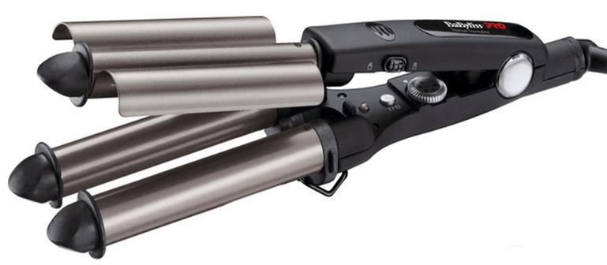

**Asosiy texnik ko‘rsatkichlari**

Oziqlanish kuchlanishi – ~ 220V

Iste’mol qiladigan quvvati – 125W

Turi – to‘lqinsimon ployka Ishchi yuzasi – titan Konstruksiyasi:

Ploykaning diametri – 19–22 mm

Displyi – indikatorli

Tirgakli

Tarmoq simi – 360° aylanma harakatli

Issiqlik haroratining eng past darajasi – 140°

Issiqlik haroratining eng yuqori darajasi – 220°

Haroratning boshqarilishi – 5 darajada Tarmoq simining uzunligi – 2,7 m

Issiqqa bardoshli g‘ilof – mavjud

Ishlab chiqaruvchilar tomonidan bir, ikki, uch stvolli silindr ko‘rinishidagi staylerlar ishlab chiqariladi. Ularning ishlashi bir-biriga o‘xshash bo‘lib, sochlarni jingalak qilishida va boshqarilishida farq qiladi

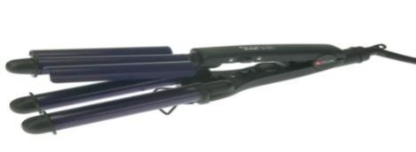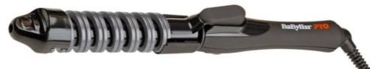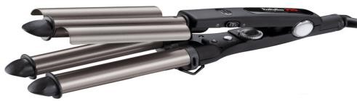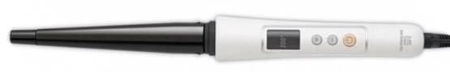

Ikki stvolli silindr ko‘rinishidagi ployka sochni qaramaqarshi ko‘rinishida sakkiz shaklda jingalak qila oladi, issiqlik harorati elektron platadagi tugmalar yordamida boshqariladi.

Uch stvoll, qisqichli silindrli stayler katta jingalaklarni dengiz to‘lqinlariga o‘xshab jingalak qila oladi. Staylerning elektron platasi bo‘lib, stayler stvolidagi qizdirish elementining issiqlik haroratini tugmalar yordamida + yoki – ga boshqaradi.

Bir stvolli konusli, prujinali nasadkalilari mavjud. Ular elektron boshqarish sxemalari yordamida boshqariladi.

Bir stvolli staylerlarning nasadkali turlari boshqaruv elektron sxemalari yordamida boshqariladi.

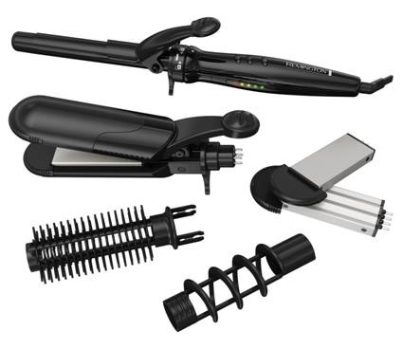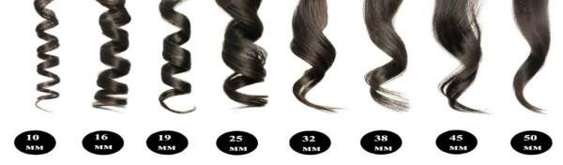

Nasadkalarning shakli har xil bo‘lib, ular turli ko‘rinishda sochlarni turmaklashga mo‘ljallangan. Nasadkalar ichiga qizdirish elementi joylashtirilgan bo‘lib, ulanish uyalari yordamida elektron boshqaruv sxemasiga ulanadi. Qizdirish darajasi esa boshqaruv platasi yordamida 125–230°C darajasigacha qizdirib sochni turmaklaydi.

##### 25.1. Boshqaruv elektron bosma platasi

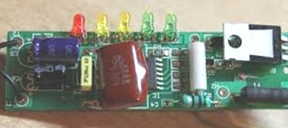

Bosma mikrosxema va tiristor yordamida platada qizdirish elementini boshqaradi. Elektron sxemaga uzatilgan ~220 V kuchlanish o‘zgarmas kuchlanishga aylantiriladi. +5 V mikrosxemani oziqlantirish uchun mo‘ljallangan. Oziqlangan mikrosxema tugmalar yordamida tiristorning boshqaruv elektrodiga hamda yorug‘lik diodiga uzatiladi, harorat darajasining kuchayib borishi natijasida tiristorning boshqaruv elektrodidagi kuchlanish ortib boradi. Titistorning anodiga ~220 V kuchlanish uzatiladi, bu kuchlanish katoddan chiqishi uchun boshqaruv elektrodiga kuchlanish uzatilsagina katoddan kuchlanish olinadi. Boshqaruv elektrodidagi kuchlanishni tugmalar orqali orttirilganda tiristorning katodidagi kuchlanish ortib boradi, katoddagi kuchlanish qizdirish elementini oziqlantiradi va uni qizdiradi. Katoddagi kuchlanish ortishi yoki kamayishi natijasida qizdiruvchi elementning qizdirish darajasi o‘zgaradi.

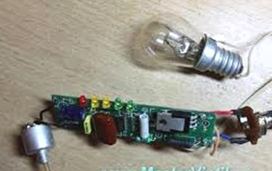

Boshqaruv elektron platasiga yuklama sifatida qizdiruvchi elementning o‘rniga lampochka ulab tekshirish mumkin. Qizdirish darajasini o‘zgartirish tugmalari bosib kuchlanish o‘zgarishini lampochka yorishishida kuzatish mumkin.

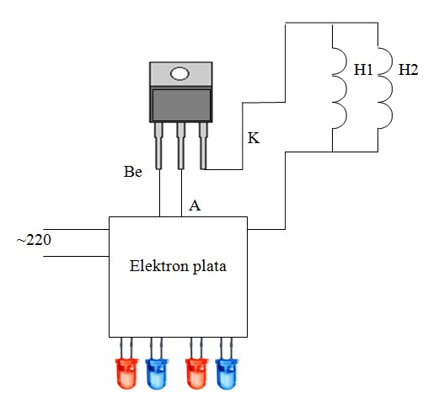

#### 25.2. Tiristorlar

Yarimo‘tkazgichli diod va tranzistorlar bilan bir qatorda, maishiy texnika jihozlarida tiristorlardan foydalaniladi. Ular to‘rt qatlamli p-n-p-n strukturaga ega bo‘lgan boshqariladigan yarimo‘tkazgichli asbobdir. Tiristor quvvatli tranzistorlarga nisbatan katta toklarda va ancha katta teskari kuchlanishlarda ishlay oladi. Ularning chiqish uchlari uchta bo‘lib, anod, katod, boshqaruv elektrodidan tashkil topgan. Sxemalarda quyidagicha chizilish tartibi va ulanish sxemasiga ega. Tiristorlarning ishlashi multi-testerda tekshiriladi. Birinchi multi-testerning ko‘p vaziyatli perekluchatelni X10 darajasiga qo‘yib, shchuplarni boshqaruv elektrod hamda katodiga ulab, boshqaruv elektrodini ochish va anoddan katodga tok oqishini ikkinchi multi-testerda kuzatish mumkin.

**1-harakat**

p

n

p

n

Ω

Ω

# A K A K

**Boshqaruv elektrodi 2-harakat**

**Ulanish sxemasi**